Отчет
- восхождении на пик Цей-Лоам (Кязи) 3171 м по левой части ЮВ стены
(маршрут К. Дорро), 6А категории сложности, за период с 24.04.2021 по 25.04.2021

2021 г.

  - ПАСПОРТ ВОСХОЖДЕНИЯ

 | 1. Общая информация
1.1 | ФИО, спортивный разряд руководителя | Рындык Александр Павлович, КМС
1.2 | ФИО, спортивный разряд  участника | Шурыгин Сергей Дмитриевич, 1р
1.3 | ФИО тренера
1.4 | Организация | ОФСО "Федерация альпинизма Нижегородской области"
 | 2. Характеристика объекта восхождения
2.1 | Район | Кавказ, 2.3. От перевала Нахар до перевала Чиперазау
2.2 | Ущелье
2.3 | Номер раздела по  классификационной таблице 2013 года | 61
2.4 | Наименование и высота вершины | пик Цей-Лоам (Кязи) 3171м
2.5 | Географические координаты  вершины (широта/долгота), координаты GPS | 42°46′40″ с. ш. 44°58′47″ в. д.
 | 3. Характеристика маршрута
3.1 | Название маршрута | по левой части ЮВ стены
3.2 | Категория  сложности | 6А
3.3 | Степень освоенности маршрута | -
3.4 | Характер рельефа маршрута | Скальный
3.5 | Перепад высот маршрута  (указываются данные альтиметра или GPS) | 792 м
3.6 | Протяженность маршрута  (указывается в м.) | 1180 м
3.7 | Технические элементы маршрута (указывается суммарная протяженность участков  различной категории сложности с указанием характера рельефа (ледово- снежный, скальный)) | Протяженность участков 6 к.сл. – 175м., 5 к.сл. – 415м
3.8 | Средняя крутизна стенной части  маршрута | 75 °
3.9 | Спуск с вершины | По З гребню, 2А
3.10 | Дополнительные характеристики маршрута | Отсутствие воды, полка для лежачей ночёвки в середине стены
 | 4. Характеристика действий команды

4.1 | Время движения (ходовых часов команды) | 14 часов 10 минут
4.2 | Ночевки | 1
4.3 | Время обработки маршрута | -
 | 5. Характеристика метеоусловий
5 | Ясно, осадков нет, температура примерно +13-20°.
 | 6. Ответственный за отчет
6.1 | ФИО, e-mail | Рындык Александр Павлович  ryndyk2012@yandex.ru

  - ОПИСАНИЕ ВОСХОЖДЕНИЯ

- Характеристика объекта восхождения

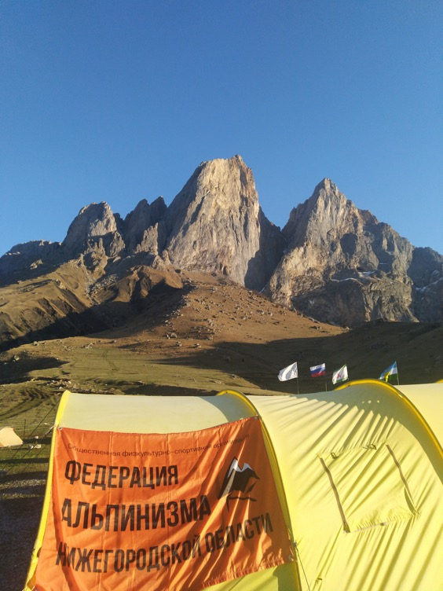Вершины Цей-Лоам (Кязи) слева и Коазой-Лоам справа.

- Характеристика маршрута
  - Техническая фотография маршрута
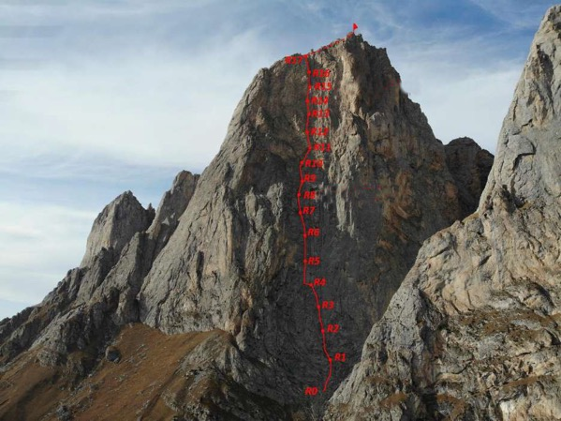

  - Номера участков на технической фотографии соответствуют номерам участков на схеме маршрута в символах УИАА

  - За исключением 8 ходов на ИТО на участке R4-R5 весь маршрут был пройден лидером свободным лазанием.
На участках с R11 по R13 включительно страховку удавалось организовывать только на якорных крючьях, при этом очень редко.
- Техническое описание маршрута
Схема УИАА из описания первопроходцев:
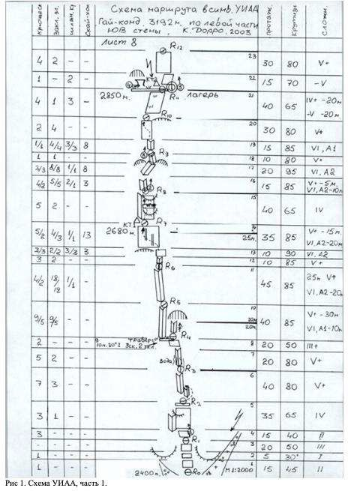

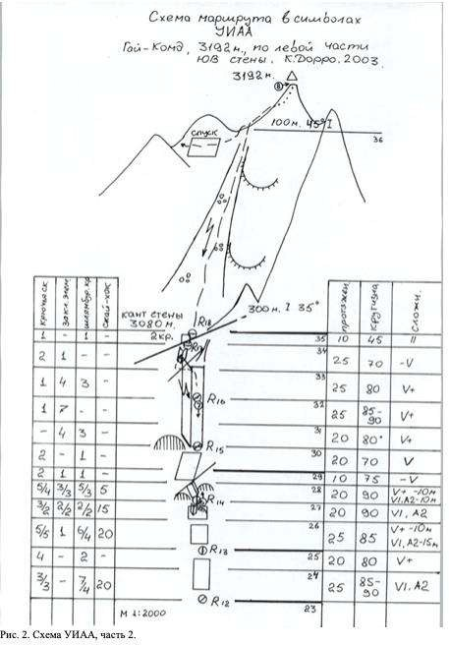

- Характеристика действий команды

24.04.21 вышли из базового лагеря в 06.30 утра. Подъем по травянистому склону, затем по лесу, далее каменистому кулуару к основанию стены. Подход под маршрут занял 1,5 часа, работать начали в
08.30 утра.
Маршрут не обрабатывался.
Весь груз в том числе 5 литров воды транспортировались в бауле, который через блок ролик вытаскивал лидер со станции.
На стене имеется одна полочка для ночёвки, не смотря на информацию из прошлых описаний, полка подходит для лежачий ночёвки 2 человек рядом и одного отдельно, при этом ночёвка защищена карнизом. Постановка палатки не возможна
Для движения была выбрана последовательная схема движения. Второй номер был застрахован той же верёвкой что и вытягивался баул. Станции организовывали в соответствующих описанию первопроходцев местах.

График восхождения:

Дата | Начало работы | Окончание  работы | Время  движения
24.04.2021 | 08.30 | 16.30 | 8ч 00 мин
25.04.2021 | 06.30 | 12.40 | 6 ч 10 мин

Общее время движения на маршщруте составило 14 часов 10 минут.
Запланированная ночёвка на полке.

Описание работы по участкам:

R0-R1: По простым скалам выйти на полку. Станция на шлямбуре.
R1-R2: От станции влево по внутреннему углу, поросшему травой, и затем вправо вверх выйти на удобную полку. Станция на крючьях.
R2-R3: Далее начинается система крутых внутренних углов, в углах земля и камни местами разрушено.
R3-R4: Вверх по внутреннему углу, угол ложится влево, выход на травянистую полку. Удобная станция на большой полке на шлямбурах.
R4-R5: От станции по полке влево пройти 6 метра (обойти внешний угол) и далее по вертикальному внутреннему углу двигаться вверх. Для страховки на этой веревке в основном крючья. Станция висячая, имеется контрольный тур (жестяная банка).
R5-R6: Далее вверх по тому же внутреннему углу. Лазание относительно не сложное. Однако щели забиты землей и пылью. Особенно неприятны кочки с сухой травой, из которых при касании сыпется пыль.
R6-R7: По углу обходя карниз справа выйти на плиту. По ней влево вверх. Войти во внутренний угол. Станция.
R7-R8: Далее по внутреннему углу местами трава и кочки. Веревка не сложная.
R8-R9: Далее двигаться вправо вверх по углу с гудящими плитами через небольшое нависание. Лазание не сложное, перед выходом из нависающего угла справа имеется шлямбур. Станция на выполаживании справа на шлямбуре и крюке.
R9-R10: От станции 1 метр влево и далее двигаться вверх. Крутизна увеличивается. Использовали ИТО на стенке с углами и щелями. Для страховки якоря. Далее влево вверх в обход нависов на выполаживание.
R10-R11: Далее по некрутой плите вправо вверх к полке и нише. Лазание простое. Станция на двух шлямбурах. Имеется полка шириной примерно 1 метр для лежачей ночевки. Однако под палатку места мало. Место ночёвки.
R11-R12: С этой веревки начинается вторая половина маршрута. Порода непрочная, колкая. Много разрухи. От станции три метра вправо а затем влево. Лазание не сложное. Страховка редкая.
R12-R13: От станции сначала чуть влево, затем чуть вправо. Лазание посложнее по кавернам, раковинам, неровным дырочкам и углублениям в скале. Рельеф кажется ненадежным. Страховка редкая. Станция висячая.
R13-R14: От станции влево вверх, ориентироваться на натоптанные травяные кочки, далее вверх немного правее по невыраженному внешнему

углу далее выйти вправо вверх под нависающие блоки. Станция под нависающими блоками на одном новом шлямбуре и крюке. Имеется второй шлямбур для установки платформы. Однако большое опасение вызывают нависающие огромные блоки, которые держатся на честном слове и при срыве сразу уничтожат и платформу и саму станцию.
R14-R15: От станции углу вверх, осторожно обходя нависающие блоки, затем влево вверх выйти на внешний угол (лазание становится проще), далее двигаться вправо вверх по несложному рельефу. Станция в основании большого внутреннего угла справа от него (пройти по небольшой полочке направо от основания внутреннего угла). Станция на двух шлямбурах.
R15-R16: От станции влево войти в большой внутренний угол и двигаться по нему вверх. На наш взгляд это наиболее опасный участок маршрута из-за разрухи рельефа. Сильно сыпет. Лазание не сложное, но большинство зацепок отламываются. При чем камни летят прямиком на страхующего. Поэтому лезть нужно очень аккуратно. Страховка френдами внутри угла.
R16-R17: Продолжить движение по внутреннему углу вверх. Лазание становится проще. Станция на большой глыбе на гребне. Длинна участка 60 м.
R17-R18: Далее вправо. Скалы простые. Двигаться пешком по сыпучим скалам к вершине.
R18-Вершина

Спуск по 2А, промаркирован флажками, сначала спуск по сыпухе – от вешки направо вниз, потом подъем по кулуару налево вверх, далее по траве мимо большого грота, который остается справа, через небольшой перевал спуститься направо по длинному кулуару, засыпанному камнями, долгий спуск по камням и бараньим лбам, далее подняться чуть направо по тропе к полю, поросшему травой и по нему идти к дороге. Спуск занял 2.5 часа.

Фото с маршрута по участкам.
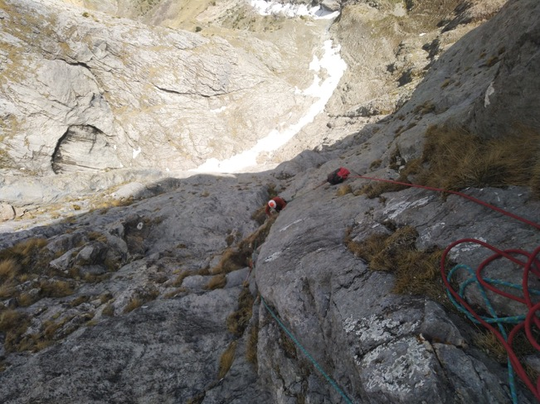
Участок R2-R3

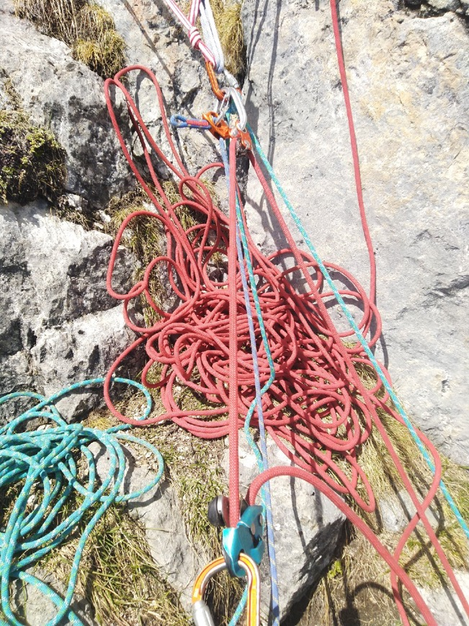Станция R3
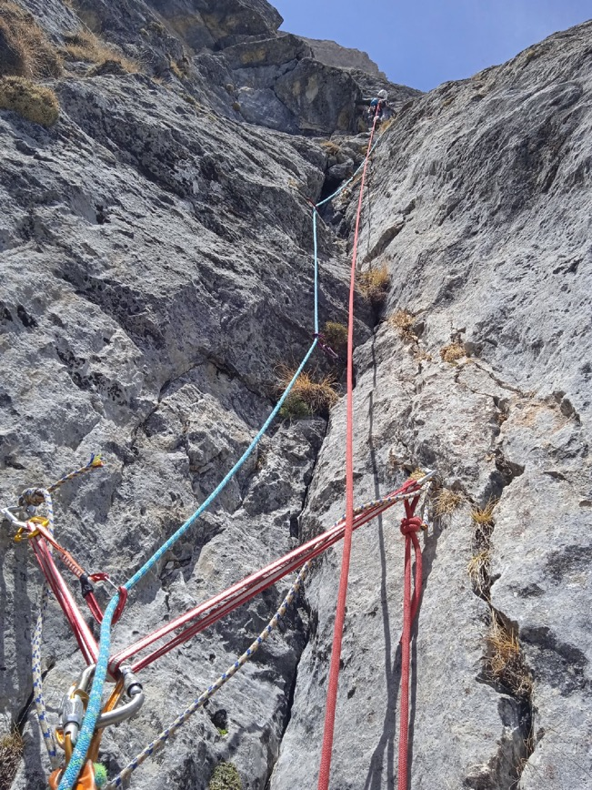Участок R6-R7

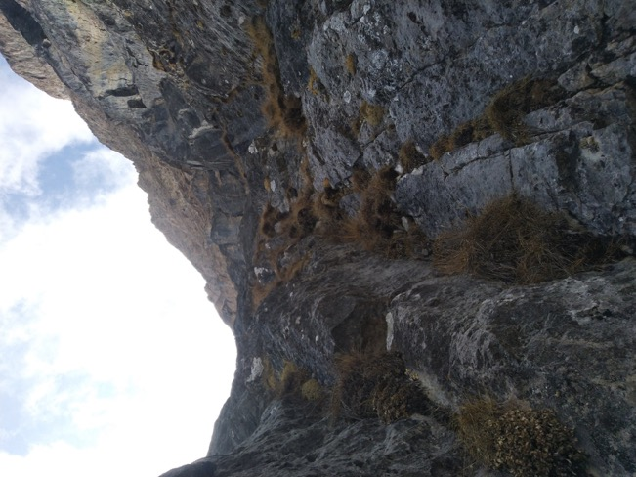
R7-R8 со станции R8

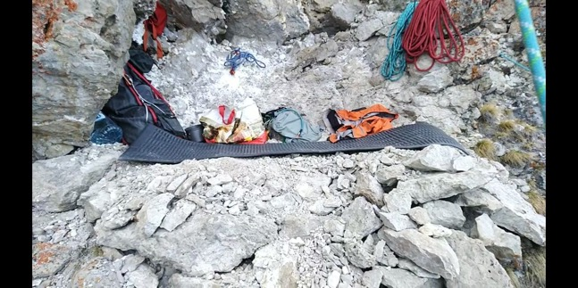
Ночёвка на R11

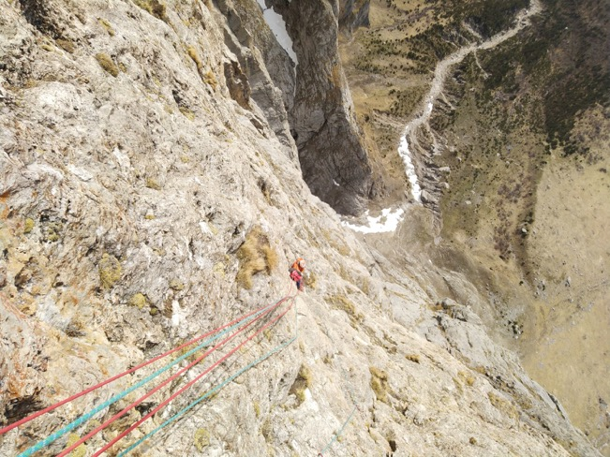R12-R13 c R12

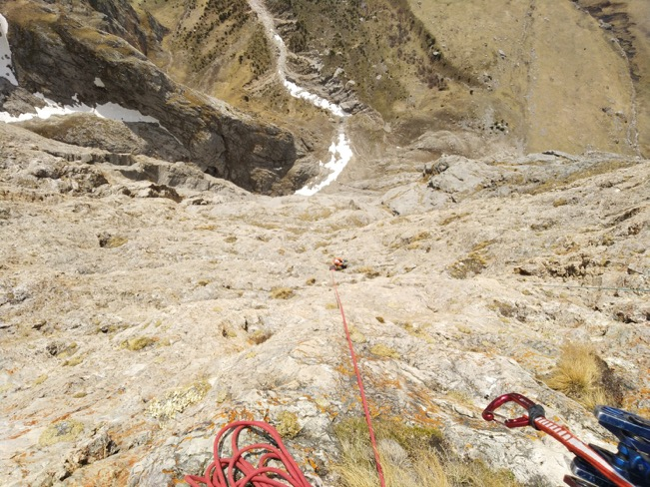R13-R14 c R14
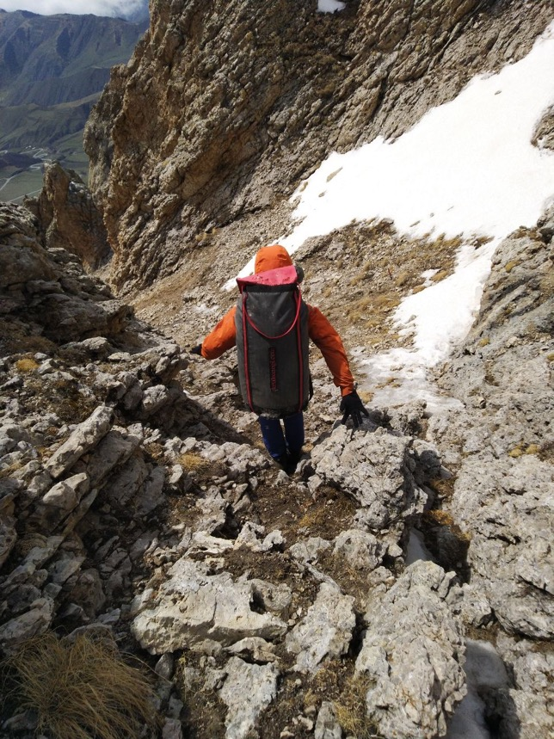
Спуск с вершины по маршруту 2а

